附件
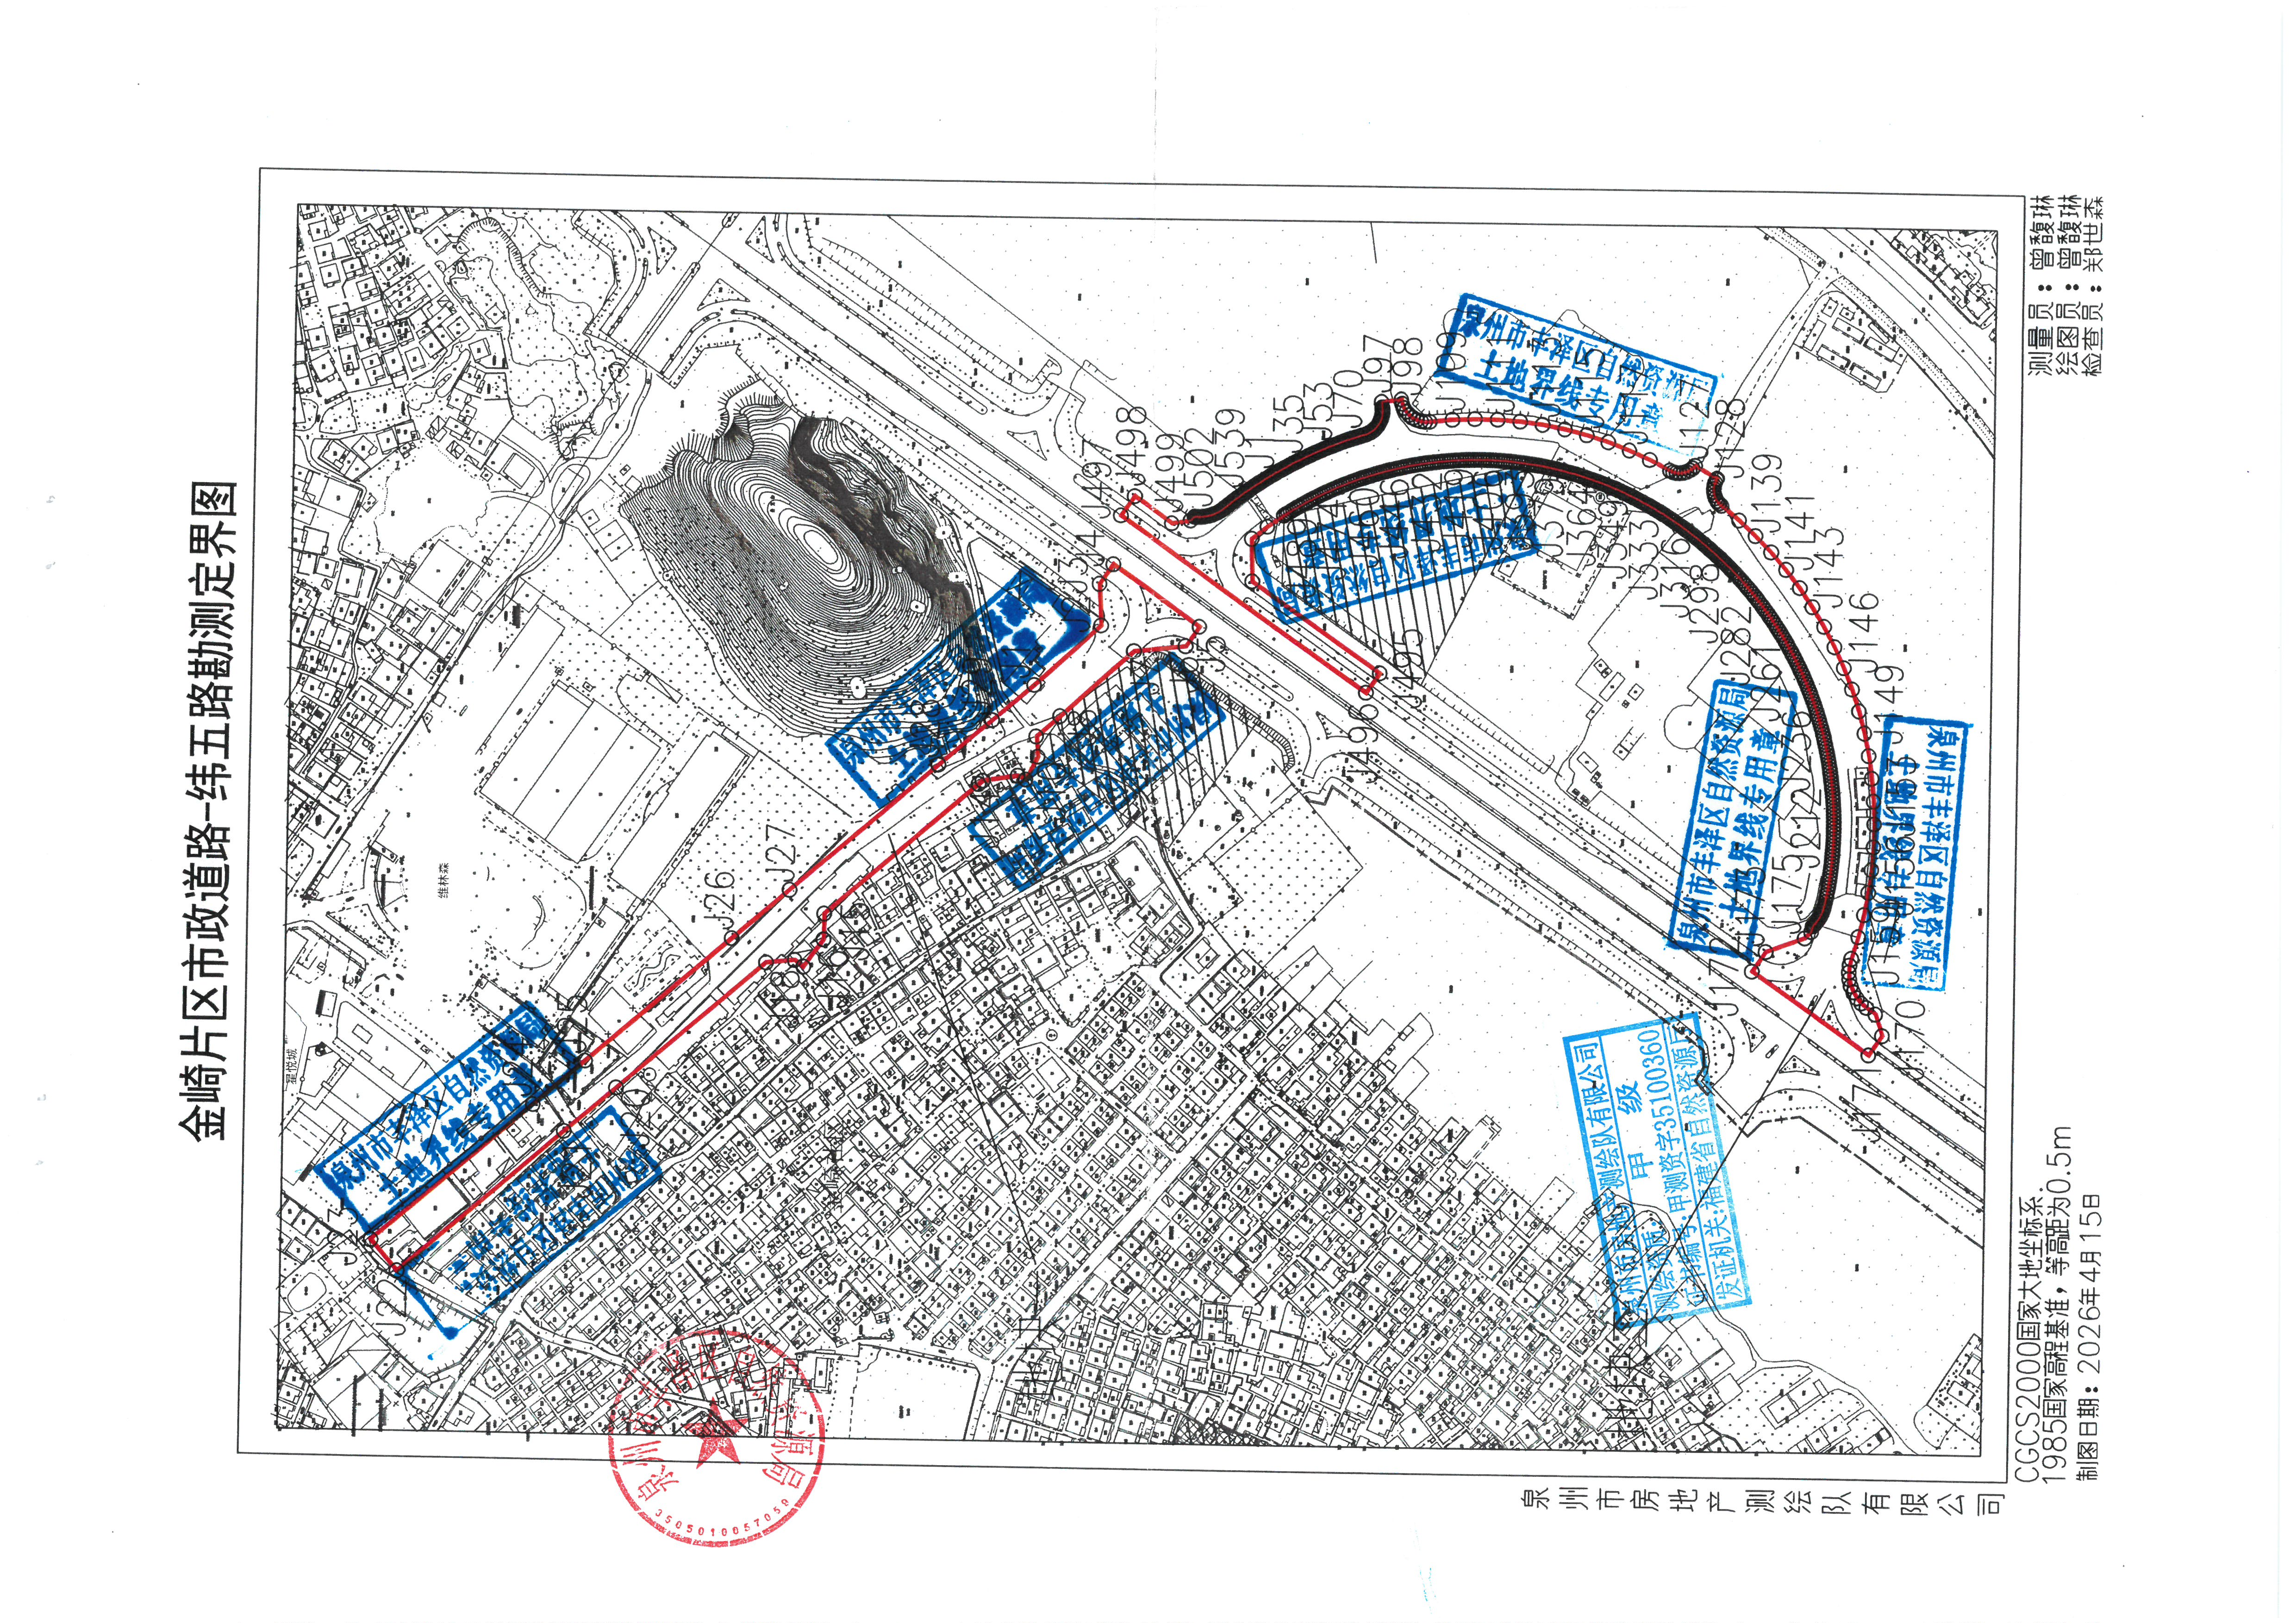
泉州市丰泽区人民政府办公室 2026年10月16日印发

